储煤场煤棚内自动喷雾降尘系统改造

技

术

规

格

书

山东省微山湖矿业集团有限公司欢城煤矿
2024年6月
- 济宁市煤场喷淋智能化管理系统概述
为加强大气污染防治工作，保护和改善生态环境，顺应环保部制定的《京津冀及周边地区2017年大气污染防治工作方案》重点排污单位全面安装大气污染源自动监控设施规划。煤场喷淋智能化管理系统利用互联网+物联网技术，实现对各个煤矿企业喷淋状况实时监管。根据《导则》的要求，利用物联网技术采集前端硬件设备的喷淋数据（喷淋次数、喷淋时长、喷淋量、喷淋设备的压力数据等），利用互联网技术，将喷淋数据显示到济宁市能源局喷淋智能化监管平台上来。
根据《能源局污染防治技术导则》摘要（以下简称《导则》）规定：
固定式喷淋系统：
1、喷淋系统用水应尽量采用处理达标后中水，水泵选择、管路敷设符合使用要求，确保喷淋水压不小于0.6Mpa。
2、正常气候条件下根据现场煤炭存储和发运实际情况，每天至少开启循环喷淋作业6次，每组喷淋系统持续开启时间不得少于5分钟；气温高于25℃或风力大于4级时必须增加喷淋次数，雨、雪、霜冻天气时可适当减少喷淋次数，确保不起尘原则。
3、当接到预警通知时，严格按照预警级别进行响应，增加喷淋次数。
二、喷淋系统基本概况

1、喷淋设备用于储煤场煤棚内洒水降尘，确保储煤场达到国家环保抑尘要求。

安装位置: 储煤场煤棚内，长度70米 ，宽32米 （拱顶最高18米） 。雾化单元安装在拱顶高处，倒挂旋转360度喷雾。

2、工程内容：中标方承担以下主要项目

1）安装微雾喷嘴和微雾抑尘系统主机，主机可实现全智能PLC系统控制并接入济宁市能源局云智能系统平台，主管配备高压不锈钢管，安装并在施工过程中不得损坏甲方现有设施。

2）抑尘系统主要包括主机设备部分、三级过滤系统、给水系统，雾化单元。

3、工作方式：微雾抑尘系统降尘方式。

1）抑尘系统1套（参考）

主要配置清单：意大利HK泵，西门子电子，喷雾变频系统，304不锈钢机箱柜，304不锈钢水箱，304不锈钢电控系统，喷头定制185型360度旋转动力喷雾系统

2）工作条件

电源电压：①电压380V ±10%；②频率 50HZ ±2%

3）矿方提供条件

1、水电供应

本单位只负责提供电源及水源。如安装位置不适合时，需中标方进行改造。

2、安装主机位置

主机箱安装在矿方指定位置，须中标方配备保温系统，保证主机设备泵，水箱，水处理系统不结冰，满足冬季使用要求。
三、技术参数

1、过滤系统
过滤系统采用软水器+保安过滤系统
（1）软水器：去除水中99%以上的钙、镁离子，以及水中的藻类、固体悬浮物等异物，使水的硬度控制在3ppm以下。全自动运转,无需专人操作。
（2）保安过滤器：要求精度1-5微米，过滤能力不低于每小时4立方。二级过滤器为不锈钢精密过滤器、精度10微米，过滤能力不低于每小时4立方，耐压不小于1Mpa。

2、 主机系统
（1）采用智能化降尘主机，双时智能自动控制，PLC控制系统；手机远程APP控制系统；开启时间可以根据实际需求设定后自动运行，支持间隔开启模式，充分保证设备安全有效的运行，同时能够节约水电资源；主机采用变频恒压系统，根据喷头数量自动调整电机转速，有效降低噪音，同时节约资源；电机采用西门子电机，水泵采用意大利HK高压柱塞泵；主机系统支持遥控开关，减少人员操作的繁琐。
（2）主机自带缺水保护，无水自动断电停机；所有电机自带过载、过流、过热保护功能，自动断电停机功能；具有自动断电断水保护装置，防止无水时泵出现空转现象；具有喷雾流量自动调节功能。
（3）主机可实现自动/手动、远程遥控控制喷雾。整个喷雾过程采取间歇式工作的方式，间歇时间可控，压力可调，操作简单，无人值守，自动运行；主机上配备时间控制系统，可根据使用时间需求设定开机和停机时间。

3、雾化系统
（1）主要包括管道，接头，喷头等部件；雾化单元采用降尘专用185型360度旋转的喷头，具备防堵塞功能。各主管、三通、弯头、分路器、转接均采用加厚部件，确保结实耐用。管道采用高压管符合国家标准，根据流量压力要求自行设计。喷嘴可实现喷雾细、磨损小、压力损失小、防堵塞的效果。配备超微雾化喷嘴，雾粒30-100微米；系统能在规定的几分钟内空中雾化，降尘的同时并能抑制新的粉尘产生，达到环保要求。
（2）降尘区域内布置的喷头数量控制在350平方左右一个雾化单元。
（3）进水管路配备过滤系统。保证不会因水质问题造成管路、喷头堵塞。
四、设备选型：（参考）
1、主机单元
11KW电机，70L意大利进口HK高压柱塞泵产生4-10MPa的高压水，通过水压传感器和变频器对主机的出水压力进行自动调节。
2、控制单元
用可编程序控制器对系统的各个状态点进行调节、显示和控制，监测所有的系统功能。所有监测到的数据，均可远程无线传输到智能管控中心（免费开放第三方通信协议），并且在智能管控中心对设备的所有状态进行监控显示，对系统功能进行远程调控、设定，实现远程集中一体化管控。
3、喷头单元
雾桩喷头为超精密加工的不锈钢材质，喷雾细，不磨损，压力损失小。
◆ 智能化
采用触摸屏操控方式，具备多种控制模式，根据现场实际情况使用最合理的模式，每种模式也可以进行时间调节。
◆ 多控制模式
手动控制：手动开启和关停区域的雾桩
时间控制：能够设置开启时间和关停时间，按照时间循环进行启停
扬尘检测控制:通过扬尘监测系统监测到的实时数据,当粉尘超标时系统启动。动力源采用电机+变频系统。该喷雾系统与温感，声感，红外线等设备有效兼容。选配设备与室外抑尘系统进行数据交换控制设备启动和停止。
二、技术要求
1、雾化单元喷嘴选择；要求喷雾距离远，选择喷嘴的孔径在1/4ZF-SS2.0-3.0射程10-12米，颗粒相对适中。
2、雾桩喷雾抑尘系统采用进口HK高压柱塞泵增压，达到喷头设计的压力，最大承载12-15 MPA压力。 增压泵壳体为防腐蚀壳体，304不锈钢主机箱体防雨，防晒。配电箱、控制柜等壳体为304不锈钢壳体，防尘、防水、防护等级IP55。
3、雾桩抑尘装置功能完整技术先进，满足人身安全和劳动保护条件。
4、设备零部件采用先进、可靠的加工制造技术。所用的材料及零部件(或元器件)应符合有关国家及行业规范的要求。
5、使用的零件或组件应有良好的互换性。各转动件必须转动灵活，不得有卡阻现象，润滑部分密封良好，不得有油脂渗漏现象。
五、喷淋系统参考示意图
按照一拖六，6个雾化单元，1台雾王定制主机设备为例，一套主机设备带6个旋转喷雾头（如下示意图），分2组控制，每组3个喷雾头。每一个旋转喷雾头可以实现单独控制。
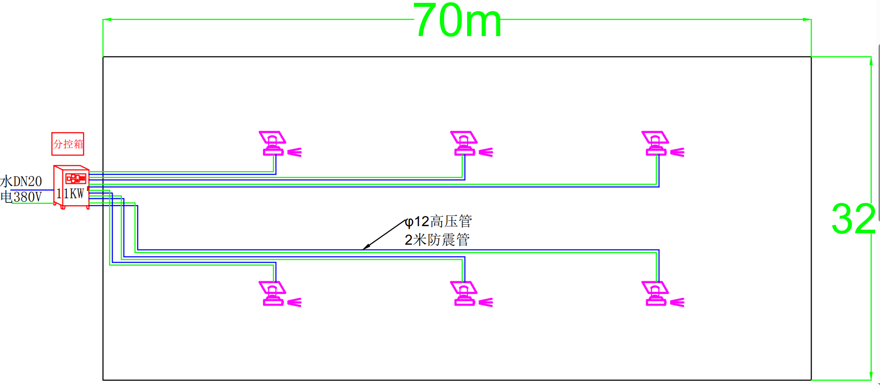
六、控制模式要求：
电控系统控制模式：手动模式，远程PC端网络控制模式，时间控制模式，PM2.5自感应控制模式。设备启动控制方式可以实现单独要求雾桩系统单独控制。
设备开启后能立即喷雾，不应有空转现象，通电即运行。主机设备需要独立安装一套物联网系统，可以在电脑端和手机端同页面显示、操作。
七、其他要求：
1、项目设计必须达到国家、省有关法律法规要求及《济宁市煤电企业堆场扬尘治理工作导则》、《济宁能源云智能环保监控系统建设实施方案》、《济宁能源云智能环保监控系统技术方案》对“固定喷淋系统”的要求：喷淋水压不得小于0.6MP，喷淋覆盖全煤棚，每天至少喷淋6次以上，每次不少于5分钟。
2、本项目为交钥匙项目，包括设计、设备供应、安装、调试，提供相应的设计方案、图纸、电气设备合格证等。
3、中标方签订中标协议后30天内完成施工。施工前向矿方提供委外作业施工资质及办理相关手续等。
4、质保期为1年（验收合格后），期间出现任何问题需免费维护保养及更换配件等服务。
5、云智能系统必须对喷淋喷淋时间、水量、压力等信息采集并上传至矿方原有济宁能源云智能环保监控系统（天津美腾科技股份有限公司），满足 《济宁能源云智能环保监控系统建设实施方案》 要求。

品名 | 数量/单位 | 品名 | 数量/单位
意大利进口HK泵（70L） | 1台 | 漏电保护系统 | 1套
西门子电机（11kw） | 1台 | 三级水过滤器 | 1套
压力传感器 | 1台 | 断水保护系统 | 1套
喷雾变频系统(11kw) | 1套 | 时间自动控制点数，数显 | 1路控制
物联网控制系统 | 1套 | 自动排水泄压装置 | 1套
手机APP | 1套 | 电脑端控制系统 | 1套
自动检测PM系统 | 1套 | 主机控制系统 | 1套
恒压控制系统 | 1套 | 304不锈钢机架 | 1套
过流过载保护系统 | 1套 | 高压管（ 1 米/根） | 高压管 1 根
冷却风机 | 1台 | 高压管（ 1 米/根） | 对丝 2 个
水箱（不锈钢） | 1套 | 高压管（ 1 米/根） | Φ 16 转接头 6 个
设备清单参考

